TechnoCompound auf der Fakuma 2026:
Nachhaltige Compounds für E&E- und Automobil-Anwendungen
Bad Sobernheim/Deutschland, Oktober 2026. TechnoCompound, ein führender Anbieter maßgeschneiderter Thermoplast-Compounds in Europa, unterstreicht auf der Fakuma 2026 sein fortgesetztes Engagement rund um die Entwicklung nachhaltiger Kunststoffe. Dazu setzt das Unternehmen auf Stand A4-4217 in Halle A4 Schwerpunkte bei aktuell im Markt verfügbar gewordenen Werkstoffentwicklungen für elektrische und elektronische Komponenten, unter anderem für die Elektromobilität. Drei Schwerpunkte sind dabei die Themenbereiche elektromagnetische Abschirmung, elektrische Isolierung und Flammwidrigkeit.
Elektromagnetische Abschirmung
Die neuen AbsorbXX-Produkte von TechnoCompound sind elektromagnetisch abschirmende Kunststoffcompounds als leichtere und einfacher verarbeitbare Alternativen zu Metallen. Sie basieren insbesondere auf Polyamid 6 und Polypropylen-Rezyklaten, die kohlefaserverstärkt und zusätzlich rußgefüllt sind. Damit erfüllen sie anspruchsvolle Anforderungen hinsichtlich der Abschirmung gegen elektromagnetische Wellen, die für eine Vielzahl von Komponenten in den Bereichen Automobil und E-Mobilität gelten. Je nach Typ erreichen sie EMV-Abschirmungen von bis zu 55 dB bei Frequenzen von 30 MHz bis 1,5 GHz und darüber hinaus.
Kriechstromfestigkeit
Das neu entwickelte TechnoMid GF 30 2 MH H (K052500059) ist ein moderner, speziell für die Elektromobilität entwickelter elektrisch isolierender Compound mit 75 % Rezyklatanteil in der PA-Matrix. Mit einem CTI-Wert von 600 V bietet es eine der höchsten Kriechstromfestigkeiten (Gruppe 1) aller elektrisch isolierenden Thermoplaste. Die Verstärkung mit 30 Gew.-% Kurzglasfasern sorgt zusätzlich für eine hohe Dimensionsstabilität und sehr gute mechanische Eigenschaften. Die Hitzestabilisierung bewirkt eine hohe Beständigkeit gegen Wärmealterung und ermöglicht Dauergebrauchstemperaturen von bis zu 150 °C. Hinzu kommt die für PA6 typische gute Beständigkeit gegen Öle, Fette und Lösemittel.
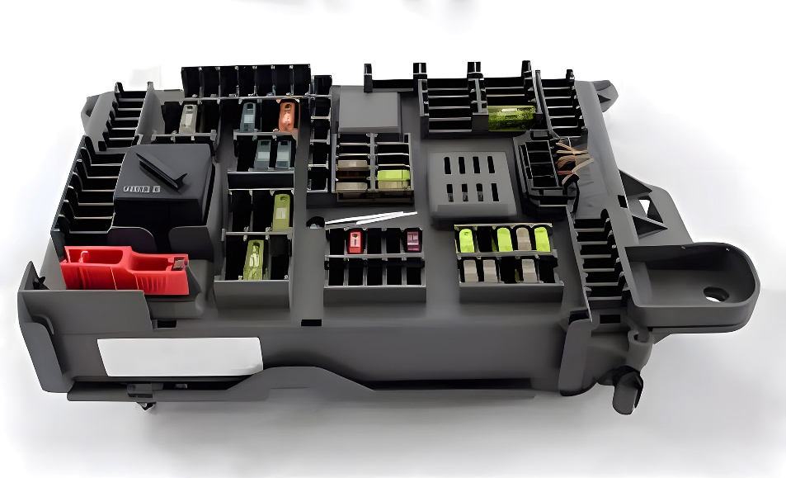
Relaisbox mit Gehäuse aus elektrisch isolierendem TechnoMid © TechnoCompound
Flammwidrigkeit
TechnoDur PBT GF 7 1 HFFR V0 (502339) ist ein neues Polybutylenterephthalat-Compound mit 7 Gew.-% Kurzglasfasern und halogenfreiem Flammschutz. Es erfüllt die besonders strengen Anforderungen an die Entflammbarkeit entsprechend der Klasse V-0 nach UL94 bei 0,4 mm. Dank seines sehr geringen Faseranteils bietet es außerdem eine hohe Fließfähigkeit der Schmelze und eignet sich daher für dünnwandige Formteile, auch bei langen Fließwegen.
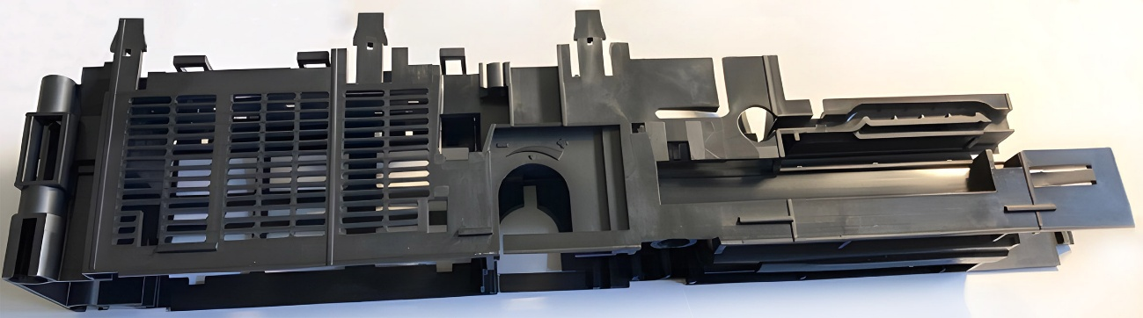
TechnoDur PBT GF 7 1 HFFR V0 erfüllt die Voraussetzungen, um das Werkzeug für diese Trägerstruktur für automatische Schiebetüren trotz der langen Fließwege zu füllen und gleichzeitig der Forderungen nach Flammwidrigkeit und Steifigkeit zu entsprechen.
© TechnoCompound
Weitere Neu- und Weiterentwicklungen
Über die genannten Highlights hinaus präsentiert TechnoCompound auf der Fakuma 2026 ein ganzes Bündel weiterer werkstofflicher Innovationen rund um den Themenkreis Nachhaltigkeit und Rezyklateinsatz. Dazu gehören Closed-Loop-Lösungen für den Kunststoffkreislauf im Rahmen der Altfahrzeugverordnung (ELV-R) sowie nachhaltige Verpackungslösungen zur Erfüllung der EU-Verpackungsverordnung (PPWR). Weitere Themen sind die leichtfließenden PA6-Easy-Flow-Typen, beispielsweise für das Spritzgießen von Front-End-Modulen, sowie lasermarkierbare, dimensionsstabile PP-Typen mit guten Kriecheigenschaften, nachhaltige PP-LGF-Typen für den Automobil-Innenraum und die elektrisch leitfähigen bzw. elektrostatisch ableitenden PS-ESD-Compounds für Extrusion und Spritzguss, die speziell für den Schutz sensibler elektronischer Bauteile vor elektrostatischer Entladung (ESD) entwickelt wurden.
Die zur Polymer-Gruppe (www.polymer-gruppe.de) gehörige TechnoCompound GmbH (www.technocompound.com) in Bad Sobernheim ist ein führender Anbieter von maßgeschneiderten Kunststoff-Compounds in Europa und beschäftigt 105 Mitarbeitende. Sie verfügt über modernste Produktionsanlagen und compoundiert, veredelt und modifiziert Polymere mit einer Produktionskapazität von 60.000 t/a für kundenspezifische Anwendungen. Das breite Produktportfolio funktional modifizierter Kunststoffe reicht dabei von Commodities über technische Compounds bis zu thermoplastischen Elastomeren.
Das Haupteinsatzgebiet dieser Kunststoffe ist die Automobil- sowie deren Zulieferindustrie. Allerdings werden auch Anwendungen im Logistik-, Verpackungs- und Baubereich bedient. Auf Grund ihrer schlanken Organisation und ihrer modernen, durchsatzoptimierten Anlagen ist die TechnoCompound GmbH in der Lage, ihre Produkte zu wettbewerbsfähigen Preisen anzubieten. Zum Full-Service-Angebot gehören die anwendungstechnische Unterstützung vor Ort sowie die Entwicklung von individuellen und auf eine bestimmte Anwendung zugeschnittenen Compounds.
Die Polymer-Gruppe mit Sitz in Bad Sobernheim entstand aus der 1973 gegründeten Polymer-Chemie GmbH, einem konzernunabhängigen Familienunternehmen, das Kunststoffe compoundiert, veredelt und modifiziert. Flexibel und leistungsstark unterstützt sie ihre Kunden zunehmend weltweit mit innovativen und maßgeschneiderten Produkten von höchster Qualität. Heute umfasst die Polymer-Gruppe die Compoundierunternehmen Polymer-Chemie, Polymer-Chemie Rus, Sun Alloys Europe, TechnoCompound, PolyMIM und SoBiCo und beschäftigt über 500 Mitarbeitende.
Weitere Auskünfte:
Rifat Erden, Leiter Vertrieb und Marketing, TechnoCompound GmbH,
Am Gefach, D-55566 Bad Sobernheim
Tel.: +49 (0) 67 51/8 56 05-472, rifat.erden@technocompound.com
Redaktioneller Kontakt und Belegexemplare:
Dr.-Ing. Jörg Wolters, KONSENS Public Relations GmbH & Co. KG,
Hans-Böckler-Straße 20, D-63811 Stockstadt am Main
Tel.: +49 (0) 60 27/99 00 5-13, mail@konsens.de
Sie finden Text und Bild dieser Pressemitteilung zum Herunterladen unter: https://www.konsens.de/pressemitteilungen/technocompound-gmbh

